**REGULAMENTO DO DESAFIO CNJ SAUDÁVEL 2019**

**1. Objetivos do projeto**

O projeto "Desafio CNJ Saudável" faz parte do Programa de Qualidade de Vida no Trabalho do CNJ e visa:

* Promover saúde e bem-estar;
* Promover integração entre os trabalhadores do CNJ;
* Fomentar um clima organizacional favorável ao trabalho;
* Estimular a melhoria na qualidade de vida por meio do incentivo à realização de atividades físicas e de alimentação equilibrada.

**2. Período de realização do projeto**

O Desafio em 2019 terá duração de 10 (dez) semanas, iniciando-se no dia 29 de abril e finalizando no dia 5 de julho, com entrega das premiações no dia 10 de julho.

**3. Inscrição**

Cada equipe deverá preencher a ficha de inscrição e enviar para o e-mail [qvt@cnj.jus.br](mailto:qvt@cnj.jus.br).

O período de recebimento das inscrições será do dia 16 a 26 de abril de 2019.

Cada integrante de equipe deverá realizar o pagamento da sua taxa de inscrição, conforme item 2.1.

A equipe só estará formalmente inscrita no projeto após:

a) a entrega da ficha de inscrição dentro do prazo regulamentar e

b) o pagamento da inscrição por todos os integrantes, nos moldes do item 2.1.

**3.1 Valor da inscrição**

A participação no projeto é condicionada ao pagamento da taxa de R$35,00 (trinta e cinco reais) por pessoa.

O valor total da taxa deverá estar quitado até o dia 30/4/2019.

O Desafio é integralmente custeado pelos valores arrecadados com os pagamentos das taxas de inscrições. Não há utilização de recursos públicos para o Desafio.

O pagamento poderá ser realizado por meio da entrega do valor na sala 302 do Bloco B (SEGED). Recomenda-se que o capitão de equipe recolha todos os valores e entregue os pagamentos de toda sua equipe.

O participante receberá um recibo no ato do pagamento da taxa de inscrição.

**4.     Público-alvo e Participação no projeto**

Público-alvo: Poderão participar todos os colaboradores do CNJ: conselheiros, magistrados, servidores efetivos, requisitados, terceirizados e estagiários.

Poderão se inscrever grupos de 3 (três) a 10 (dez) participantes, preferencialmente mistos com homens e mulheres, podendo ser composto por pessoas de unidades diferentes do CNJ.

A equipe deverá indicar um “nome de equipe” e um “capitão”.

Ao se inscrever, o participante poderá indicar um *nickname* pelo qual será conhecido ao longo do projeto. A escolha do *nickname* visa preservar o sigilo do participante.

Caso o participante não escolha um *nickname*, o comitê organizador o identificará alfanumericamente.

Todos os participantes, ao se inscreverem, autorizam a divulgação de seu *nickname* na mídia interna do CNJ, bem como do nome da equipe.

O capitão da equipe será o responsável pela organização da sua equipe e pela apresentação do “projeto de equipe” ao comitê organizador. Este “projeto de equipe” conterá a intenção de atividades, controle alimentar e outras ações que a equipe planejar executar.

O projeto de equipe não é um documento obrigatório, mas tem a utilidade de incentivar o engajamento no Desafio, formar uma rede de apoio e divulgação das atividades intraequipes.

Inscrição avulsa: Os interessados poderão se inscrever de forma individual seguindo as mesmas regras aplicadas às equipes. Para se inscreverem, deverão encaminhar para o e-mail qvt@cnj.jus.br sua ficha de inscrição avulsa.

**5. Medições**

**5.1 Parceria com o IESB**

O Desafio CNJ Saudável 2019 é organizado em parceria com a Unisporte - Universidade do Esporte, do curso de Educação Física da Faculdade IESB, que será o responsável pelas captação e mensuração de dados cineantropométricos, pelos cálculos das medições e pelo *ranking* das equipes e participantes.

Todos os programas, dispositivos e pessoal necessários para as medições e entregas dos resultados serão de responsabilidade da equipe do IESB.

**5.2 Metodologia para medições**

As medições serão realizadas nas dependências do CNJ, pela equipe de professores e alunos do curso de Educação Física da Faculdade IESB, sob a responsabilidade técnica do coordenador do curso, Prof. Sérgio Avelino da Silva.

A equipe do IESB realizará 3 (três) baterias de medições, sendo que cada bateria será realizada ao longo de 1(uma) semana, nas dependências no CNJ.

* **1ª bateria de medições:** 29 de abril a 3 de maio;
* **2ª bateria de medições:** 3 a 7 de junho;
* **3ª bateria de medições:** 1º a 5 de julho.

O capitão de cada equipe agendará um horário para que sua equipe realize as medições. Este agendamento poderá ser realizado via formulário do *Google Docs*, a ser divulgado.

Caso algum integrante não possa comparecer no horário da equipe, poderá realizar as medições em outro momento, mas dentro da semana pré-determinada para realização das baterias de medições.

Não haverá possibilidade de realizar a medição fora das semanas pré-determinadas, nem mesmo fora das dependências do CNJ.

Só serão válidas as pesagens realizadas pela equipe do IESB, nos dias e horários estabelecidos e divulgados.

No dia da medição cada participante poderá anotar seus resultados individuais em uma Ficha de avaliação e acompanhamento, a ser entregue.

O participante que deixar de realizar alguma medição não será eliminado. Todavia, ele/ela deverá estar ciente da variação na classificação de acordo com a quantidade de medições que participou e os resultados alcançados.

O Desafio CNJ Saudável busca uma participação espontânea, assim não haverá constrangimento ou exposição durante as sessões de medições, não sendo necessário vestimentas diferentes das utilizadas no trabalho para realizá-las.

**5.3 Estações de Testes**

Em cada bateria de medição, os participantes passarão por 3 (três) estações de testes:

TESTE 1 - BIOIMPEDÂNCIA

Serão medidas as seguintes composições:

* Peso corporal
* Índice de massa corporal
* Percentual de gordura
* Peso gordo
* Idade metabólica
* Taxa metabólica basal

Instrumento de medição da bioimpedância: analisadores de composição corporal Tanita Iron Man ou similar (110 kg).

TESTE 2 - RELAÇÃO CINTURA-QUADRIL

* + medidas da relação cintura X quadril relacionadas de acordo com a tabela de riscos da Organização Mundial de Saude (OMS, 2019)

Instrumento de medição da relação cintura-quadril: fitas antropométricas

TESTE 3 - APTIDÃO FÍSICA:

* Flexibilidade
* Tração lombar
* Tração manual
* Capacidade aeróbica

Instrumentos de medição da aptidão física: banco de Wells, dinamômetros e *steps*.

Além das 3 baterias acima, será utilizado uma anamnese para conhecimento geral do participante que será mensurada como pontuação extra.

**5.4 Recomendações e restrições para as medições**

Visando minimizar falhas metodológicas, seguem as recomendações e restrições para antes de cada medição, não sendo obrigatório, mas sendo recomendado que o participante as siga.

* Evitar o consumo de alimentos duas horas antes das medições;
* Evitar a prática de exercícios físicos seis horas antes das medições;
* Evitar o uso de tabaco duas horas antes da avaliação;
* Evitar o consumo excessivo de água, bebidas alcoólicas, café, chá e bebidas efervescentes;
* Portadores de marca-passo, gestantes e funcionários que fazem uso de medicamentos diuréticos devem informar sua condição aos responsáveis pelas medições;
* Esvaziar bexiga e intestino antes da avaliação;
* Utilizar vestimentas leves (não é necessário utilizar vestimenta de ginástica/atividades físicas; a medição será realizada sobre a roupa de trabalho).

**6.    Da pontuação e do *ranking***

**6.1 Testes**

O anexo I apresenta as fórmulas pelas quais serão calculadas todas as medições dos testes.

**6.2 Eventos para pontuações extras**

Durante o DESAFIO CNJ SAUDÁVEL, serão desenvolvidas ações diferenciadas para estimular os participantes a seguirem no desafio e alcançarem suas metas, além de estimular hábitos saudáveis.

Ao longo do projeto, o Comitê Organizador divulgará como os participantes poderão ganhar pontos extras, como por exemplo:

* responder a anamnese enviada pela Unisporte/IESB;
* realizar o exame periódico ou apresentar exames de check-up de saúde que tenham sido realizados nos últimos 6 meses a contar do dia do início do Desafio;
* participar de palestras ou outras ações promovidas pelo CNJ;
* participar dos Jogos Internos do CNJ.

Cada atividade valerá 1 ponto mensurado para cada membro do grupo e dividido pelo quantitativo de participantes da equipe.

**7.    Da divulgação dos resultados do projeto**

Serão divulgados os *rankings* das equipes e dos participantes (masculino e feminino) nas 1ª, 2ª e 3ª baterias de medições.

Os participantes do DESAFIO CNJ SAUDÁVEL autorizam a divulgação do *ranking,* por *nicknames,* constando os seus resultados.

Os participantes autorizam que, ao final do projeto, alguns dados globais de saúde do CNJ poderão ser divulgados na mídia interna do CNJ, bem como para a comunidade científica e na divulgação do projeto, sempre resguardando o sigilo dos nomes dos participantes.

**8. Da classificação e premiação**

A premiação seguirá a tabela abaixo:

|  |  |
| --- | --- |
| **Classificação** | **Premiação** |
| 1º lugar em equipe | R$ 900,00 |
| 1º colocado individual masculino | R$ 200,00 |
| 2º colocado individual masculino | R$ 100,00 |
| 3º colocado individual masculino | brindes |
| 1ª colocada individual feminino | R$ 200,00 |
| 2ª colocada individual feminino | R$ 100,00 |
| 3ª colocada individual feminino | brindes |

Total em prêmios = R$1.500,00

Além da premiação em dinheiro, os vencedores poderão ganhar outros prêmios dos parceiros do projeto e dos conveniados da Associação dos Servidores do CNJ (ASCONJ).

O encerramento e a entrega dos prêmios ocorrerão no dia 10 de julho de 2019, com a revelação e congratulação aos ganhadores.

**9. Dos critérios de desempate**

Os empates serão decididos com base nos melhores resultados alcançados na última bateria de medição, pela ordem: 1º) bioimpedância, 2º) relação cintura-quadril e 3º) teste de aptidão física.

Se ainda assim o empate permanecer, ganhará o participante de maior idade.

**10.     Das disposições finais**

Os participantes do COI - Comitê Organizador Interdisciplinar - e do Comitê de QVT estarão aptos a participarem do DESAFIO CNJ SAUDÁVEL.

A participação no DESAFIO CNJ SAUDÁVEL implica o conhecimento e a aceitação, pelos participantes, de todas as regras e critérios, sendo desclassificados os que não atenderem as regras estabelecidas.

Os casos omissos deste Regulamento serão resolvidos pelo COI em parceria com a Uniesporte.

Eventuais esclarecimentos poderão ser solicitados por meio dos ramais 5134/5093/5132 ou pelo e-mail qvt@cnj.jus.br.

Brasília, 15 de abril de 2019.

**COI - Comitê Organizador Interdisciplinar**

|  |  |
| --- | --- |
| Raquel Wanderley da Cunha  (SGP) | Meg Gomes Martins de Ávila (SEGED/SGP) |
| Antônio Mário Lúcio de Oliveira Junior (SEGED/SGP) | Davi Ferreira Borges  (DPJ) |
|  |  |
| **Comitê de Qualidade de Vida no Trabalho**  Eduarda Trigueiro Mendes de Carvalho  Jonathas Seixas de Oliveira  Marina Brazil Bonani  Matheus Pereira Damascena  Neuma Christina Lopes Nunes  Raphael Cortonesi Viana  Rejane Maria Rodrigues Neves  Renata Maroja Stochiero Ribeiro  Thatiane de Morais Rosa | |

**ANEXO I**

**1. Cálculo parcial e final para bioimpedância (CPB e CFB)**

CPB = Peso Corporal Total (PESO) + Índice de Massa Corporea (IMC) + Percentual De Gordura (%G) + Peso Gordo (PG) + Idade Metabólica (IM) + Taxa Metabólica Basal (TMB)/100

PROCEDIMENTO PARCIAL: Soma-se todos os dados individuais do grupo e divide-se pelo quantitativo de participantes. O resultado final será o Cálculo Parcial de Bioimpedância (CPB).

CFB = SOMA DOS CPB / NÚMERO DE PARTICIPANTES

**2. Cálculo parcial e final da relação cintura-quadril (CPCQ e CFCQ)**

Será utilizada a plataforma on-line “Saúde em movimento” em comparativo com a tabela validada por MacArdle (1993) e usada pela OMS.

PROCEDIMENTO PARCIAL: Relaciona-se a classificação de risco do participante a uma pontuação:

BAIXO = 25 pontos

MODERADO = 50 pontos

ALTO = 75 pontos

MUITO ALTO = 100 pontos

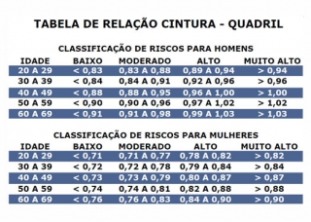

CFCQ = SOMA DOS CPCQ / NÚMERO DE PARTICIPANTES

**3. Cálculo parcial e final do Teste De Flexibilidade (TPFLEX e TFFLEX)**

PROCEDIMENTO PARCIAL: Relaciona-se a classificação de flexibilidade do participante a uma pontuação:

FRACO = 100 pontos

REGULAR = 80 pontos

MÉDIO = 60 pontos

BOM = 40 pontos

ÓTIMO = 20 pontos

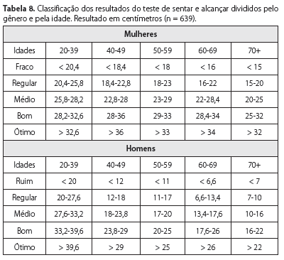

TFFLEX = SOMA DOS TFFLEX / NÚMERO DE PARTICIPANTES

**4. Cálculo parcial e final do Teste de Tração Lombar (TPLOMBAR e TFLOMBAR)**

PROCEDIMENTO PARCIAL: Será utilizado apenas o melhor resultado (três tentativas), com números correspondentes à carga elevada.

TFLOMBAR = SOMA DOS TPLOMBAR / NÚMERO DE PARTICIPANTES

**5. Cálculo parcial e final do Teste De Força Manual (TPMANUAL e TFMANUAL)**

PROCEDIMENTO PARCIAL: Será utilizado apenas o melhor resultado em números absolutos, de acordo com a tensão em kg anotado (três tentativas).

TFMANUAL = SOMA DOS TFMANUAL / NÚMERO DE PARTICIPANTES

**6. Cálculo parcial e final de VO2 máximo (CPVO2MAX e TFVO2MAX)**

Será utilizado nesta avaliação a tabela de avaliação de nível de consumo de VO2 máximo validado por Bruce (1999).

PROCEDIMENTO PARCIAL: Será relacionado a uma classificação validada, o consumo máximo de oxigênio do participante durante o teste a uma pontuação:

BAIXO = 0 pontos

FRACO = 15 pontos

MÉDIO = 30 pontos

BOM = 45 pontos

ÓTIMO = 60 pontos

ATLÉTICO = 85 pontos

ELITE = 100 pontos

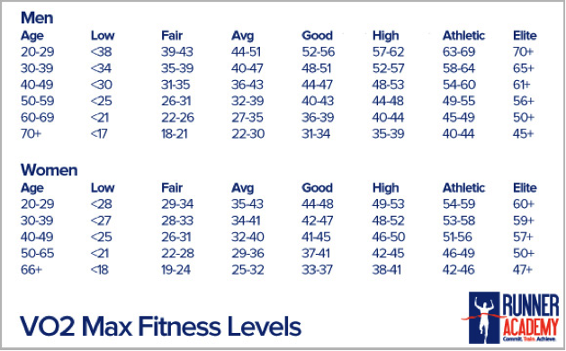

TFVO2MAX = SOMA DOS TFFLEX / NÚMERO DE PARTICIPANTES

**7. Fórmula das pontuações parciais e resultados finais**

TFLOMBAR + TFMANUAL + TFVO2 (100)

**PONTUAÇÃO** = CFB + CFFLEX + CFCQ

TFLOMBAR = RESULTADO FINAL TRAÇÃO LOMBAR

TFMANUAL = RESULTADO FINAL TRAÇÃO MANUAL

TFVO2 = RESULTADO FINAL DE CONSUMO DE OXIGÊNIO

CFB = RESULTADO FINAL DA BIOIMPEDÂNCIA

CFFLEX = RESULTADO FINAL DO TESTE DE FLEXIBILIDADE

CFCQ = RESULTADO FINAL DO TESTE DE CINTURA-QUADRIL

**8. Modelo da Tabela de Classificação das Equipes**

EXEMPLO:

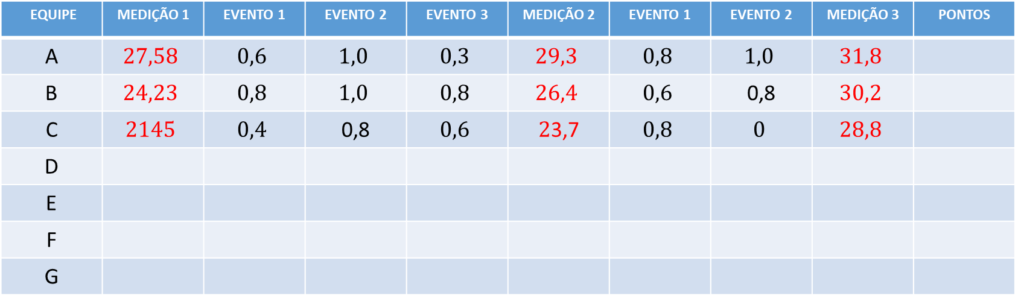

Os eventos são as ações programadas para pontuação extra.